**муниципальное автономное дошкольное образовательное учреждение**

**центр развития ребенка – детский сад №47 «Дельфин»**

**«Коррекционно-развивающая работа по формированию пространственных представлений у дошкольников с ОВЗ»**

**(консультация для родителей)**

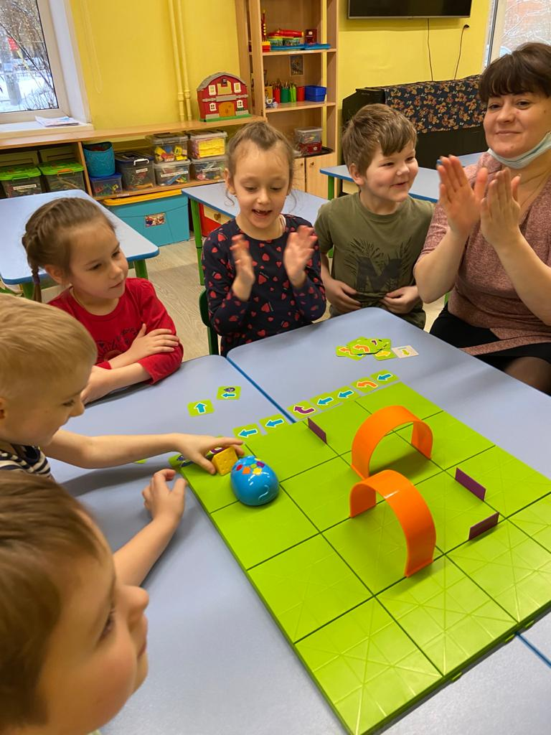

**Составила:**

**учитель-дефектолог**

**Куставинова Е.В.**

**г/о Мытищи**

**Формирования пространственных представлений у дошкольников с ЗПР.**

Ребенок с ранних лет сталкивается с необходимостью ориентироваться в пространстве. При помощи взрослых он усваивает самые простейшие представления об этом: слева, справа, вверху, внизу, в центре, над, под, между, по часовой стрелке, против часовой стрелки, в том же направлении, в противоположном направлении и др. Все эти понятия способствуют развитию пространственного воображения у детей. Умение ребенка представить, спрогнозировать, что произойдет в ближайшем будущем в пространстве, закладывает у него основы анализа и синтеза, логики и мышления.

     Ориентировка в пространстве имеет универсальное значение для всех сторон деятельности человека, охватывая различные стороны его взаимодействия с действительностью, и представляет собой важнейшее свойство человеческой психики. В многочисленных философских, психолого-педагогических исследованиях раскрывается исключительная роль освоения предметного и социального пространства в построении ребенком целостной картины мира, осознании своего места в нем. Пронизывая все сферы взаимодействия ребенка с действительностью, ориентировка в пространстве оказывает влияние на развитие его самосознания, личности и, таким образом, является составной частью процесса социализации. Поэтому гармоничное развитие ребенка невозможно без развития у него способности к ориентировке в пространстве.

Дети, у которых не сформированы пространственные представления, не используют предлогов, обозначающих пространственные взаимоотношения предметов, людей и животных («над», «под»). Дошкольники, а иногда и младшие школьники затрудняются в дифференциации предлогов «к-у», «в-на» («к дому - у дома», «в столе - на столе»). Нередко они смешивают предлоги «перед - после - за». Например: «Шкаф стоит после стула» вместо «Шкаф стоит за стулом». Или «Лето бывает перед весной, а осень после зимы».

Дошкольники испытывают трудности при использовании прилагательных «широкий - узкий», «толстый - тонкий». Они заменяются обозначениями «большой» или «маленький» («широкая река - большая река», «тонкий стебелек - маленький стебелек»). Часто у них наблюдается запаздывание формирования «схемы тела». В дальнейшем могут появиться сложности при ориентировке в схеме тетрадного листа. Например, дети долго не могут усвоить и довести до автоматизма стандартные требования к оформлению письменных работ (пропуск определенного количества строчек или клеточек, выделение красной строки, соблюдение полей письма в два-три столбика, равномерное заполнение тетрадного листа текстом).

Закономерные на ранних этапах обучения грамоте ошибки (зеркальное написание букв), в норме исчезающие по мере формирования навыка письма, оказываются у таких детей достаточно стойкими.

От уровня сформированности пространственных представлений во многом зависит успешность овладения чтением, письмом, рисованием и другими видами учебной деятельности.

Поэтому  важно было найти такие формы организации помощи ребенку, которые позволят более эффективно компенсировать нарушение в его развитии и тем самым смягчить, а возможно, и предупредить вторичные отклонения; подготовить детей к последующему обучению в школе, т.е. сформировать у детей необходимые для обучения в школе знания, умения и навыки. Поэтому все содержание познавательного материала, который предстоит усвоить ребенку, нужно  было представить в виде системы переходящих друг в друга игр и игровых заданий при комплексном подходе в непрерывной системе коррекции ЗПР.

Комплексный подход в работе по формированию пространственных представлений у дошкольников с ЗПР способствует формированию ориентации в схеме собственного тела и вербализации пространственных отношений; способствует формированию сенсорных эталонов; формирует умение ориентироваться на листе бумаги, плоскости, окружающем пространстве; позволяет обогатить и активизировать словарный запас; формирует определенные грамматические категории языка, способствует развитию связной речи; помогает  преодолеть стойкие аграмматизмы в речи; создаёт основу для успешного овладения учебной деятельностью: счетом, чтением, письмом, уменьшит вероятность нарушений чтения и письма; позволит преодолеть нарушение развития оптико - пространственного гнозиса; повысит уровень актуального интеллектуального развития ребенка; повысит уровень социальной адаптации ребенка; сформирует познавательную активность, кругозор.

Пространственно-временные функции являются составной частью и предпосылкой многих психических процессов, поэтому коррекционную работу по преодолению различных нарушений при ЗПР целесообразно начинать, прежде всего, с развития у детей элементарных ощущений отдельных свойств предметов и явлений и целостного восприятия этих явлений и предметов в пространстве и времени. Далее следует переходить к формированию представлений о пространстве и времени, начиная работу с развития понимания, а затем отражения в устной речи пространственных отношений.

 Процесс коррекционного обучения следует организовывать так, чтобы неоднократно возвращаться к уже изученным темам, систематически закрепляя пройденное на различном речевом материале.

**Особенности восприятия пространственных отношений у детей с ЗПР.**

* у большинства детей раньше и успешнее развиваются представления о форме предметов. Несколько медленнее формируются представления о величине и понимание принципа пространственной обратимости, представления о направлении пространства и пространственных отношениях развиваются значительно позднее;
* элементарные представления о форме доступны детям дошкольного возраста с ЗПР, но усложнение заданий вызывают трудности; эти дети обнаруживают недостаточный уровень сформированности представлений о форме предметов, неумение проанализировать форму, осуществить перенос, частично затруднен анализ положения фигуры в пространстве, выражена неустойчивость соответствующих понятий;
* отмечается значительное недоразвитие у детей с ЗПР представлений о направлениях пространства: дети не имеют устойчивых представлений о правом и левом у себя, соответственно и у собеседника и, как следствие, не определяют право-лево на изображениях;
* дети с ЗПР лишь в отдельных случаях правильно располагают предметы относительно друг друга; слабость вербальных обозначений проявляется в трудностях словесно обозначить местоположение одного предмета относительно другого;
* несмотря на имеющуюся слабость пространственных представлений, дошкольники с ЗПР достаточно хорошо используют организующую помощь и могут перенести усвоенные способы решения на аналогичные задания. Поэтому можно говорить о наличии у этих детей значительных потенциальных возможностей, на которые можно опираться в ходе коррекционной работы.

Коррекционная работа направлена на формирование у детей с ЗПР дошкольного возраста пространственных представлений (о направлениях пространства, пространственных отношениях).Она осуществлялась в игре и в процессе активного наблюдения за предметами и явлениями, в процессе которых дети учились выделять пространственные признаки, подвергать их анализу, устанавливать между ними сходство и различие, обобщать их, обозначать словами.

При обучении организовывались наблюдения детей за предметами и явлениями, в процессе которых дети учились выделять пространственные признаки.

В результате проведенных занятий у детей с ЗПР значительно улучшилась пространственная ориентировка: дети проявляют умение ориентироваться в правом и левом у себя и у собеседника, определять направления по словесной инструкции.

Заметное продвижение отмечается у них и в умении ориентироваться на плоскости листа, размещать рисунки в заданном месте на листе бумаги.

Коррекционно-развивающая работа, направленная на развитие у детей с ЗПР дошкольного возраста пространственно-временных представлений способствовала улучшению понимания и способности свободного оперирования данными категориями в устной речи .. На речемыслительном уровне выявлена положительная динамика в формировании пространственного мышления, понятия о пространстве и времени стали более адекватными, обобщенными в связи с включением операций сравнения, то есть становятся опосредованными.

Роль игры в жизни ребенка неоценима, ее включение в педагогический процесс является одним из путей организации личного взаимодействия взрослого с ребенком. Для формирования пространственной ориентировки у дошкольников, педагог должен выстраивать свою методическую работу с учётом возрастных и психологических особенностей детей на каждом возрастном этапе. Кроме этого, процесс обучения должен способствовать самостоятельному выявлению детьми основных свойств и отношений, развитию познавательных способностей детей. Наиболее рационально для этого использовать игры и игровые упражнения.

**Ориентировка в «схеме собственного тела».**

1. Покажи свою левую руку.

2. Покажи свою правую ногу.

3. Покажи свой левый глаз.

4. Покажи своё левое ухо.

5. Левой рукой дотронься до правой ноги.

6. Правой рукой дотронься до левого уха.

7. Правой рукой дотронься до левого плеча.

8. Левую руку подними вверх, а правую вытяни в сторону.

9. Скажи, какая это рука?

10. Скажи, какое это ухо?

11. Скажи, какая это нога?

12. Встань и повернись к окну. Скажи, в какую сторону ты повернулся?

**Ориентировка в «схеме тела» человека, стоящего напротив.**

1. Покажи мою левую руку.

2. Скажи, какой рукой я держусь за правое ухо?

3. Скажи, какой рукой я держусь за левое колено?

4. Скажи, какая из моих рук сверху?

5. Скажи, какая из моих ног сверху?

6. Скажи, к какому плечу я повернула голову?

7. Скажи, какую руку я подняла вверх?

8. Скажи, какую руку я положила на плечо?

**Понимание предлогов, употребление предлогов в речи.**

Инструкция: «Покажи...»

1. Что ты видишь над деревом?

2. Что ты видишь под деревом?

3. Кто находится на дереве?

4. Кто находится перед деревом?

5. Кто находится за деревом?

6. Кто смотрит из-за дерева?

7. Кто двигается от дерева?

8. Кто двигается к дереву?

9. Кто вылезает из-под дерева?

10. Что падает с дерева?

11. Что за отверстие в дереве?

12. Кто смотрит из дупла?

**Дидактические игры и задания.**

1. Попросить ребенка показать на себе, а потом и на других различные части тела.

2. Взрослый, дотрагиваясь до какой-либо части тела ребенка, просит его вслепую показать ее на себе, затем, отрыв глаза, на педагоге и обязательно назвать ее.

3. Педагог дотрагивается до своего тела и просит показать ребенка на себе этот участок и назвать его.

4. Повторить за педагогом позы, в создании которых участвует все тело, а также ручные позы, игра «Зеркало».

5.Самостоятельно придумать свои позы или с помощью своего тела изобразить разные фигуры, буквы и цифры.

6. Ребенку предлагается узнать фигуру, букву, цифру, нарисованную педагогом пальцем на спине, на ладонях ребенка. На руках следует рисовать на правой и левой ладонях, а также на обеих сторонах кисти. Ребенок, узнав фигуру, должен нарисовать ее на листе бумаги и/или назвать ее.

7. Показать, назвать и дать потрогать детям предметы с разной фактурой поверхности (гладкие, шершавые, ребристые, мягкие, колючие). Затем предложить ребенку вслепую найти предмет с такой же фактурой и назвать её.

8. Положить в мешочек знакомые ребенку предметы и попросить с закрытыми глазами узнать предмет на ощупь. При этом ребенок должен ощупывать предмет как двумя руками одновременно, так и каждой рукой по очереди.

9.Взрослый выкладывает дорожку из колец пирамидки в убывающем порядке, Ребёнок должен собрать пирамидку, выполняя движение слева направо правой рукой.

10.Выложить дорожку от пирамидки к мячу, Показать указательным пальцем правой руки, где начало дорожки, провести в направлении слева направо. Положить ладошки на стол: левую под пирамидку, правую под мяч. Проговорить слева - пирамидка, справа – мяч, дорожка идёт (выложена) слева направо.

11.Взрослый предлагает ребёнку попробовать построить забор, начиная выкладывать счётные палочки рядом с левой рукой, При затруднении использовать ориентиры.

12.Взрослый выкладывает ориентиры (ёж, белка, яблоки), ребёнок выкладывает дорожки – длинные и короткие. Показать сначала все длинные, потом все короткие (строго слева направо).

13.Аналогично выстраивается работа в плоскости листа. Для слабых детей сначала нарисовать красные длинные дорожки от ежа к яблоку, потом короткие синие дорожки от белки к яблоку (или орешку). Показать указательным пальцем правой руки и назвать красные длинные дорожки от ежа к яблоку, короткие синие дорожки от белки к яблоку (или орешку). Для сильных детей нарисовать красные длинные дорожки от ежа к яблоку, синие короткие от белки к яблоку, показать и назвать.

14.Провести правым указательным пальцем дорожку и нарисовать карандашом от ежа к белке.

15.Сначала показать указательным пальцем правой руки, потом нарисовать, как упал мяч – сверху вниз

**16.**Нарисовать дорожку слева направо от пирамидки к мячу.

**17.**Показать, нарисовать – куда упала снежинка, отработка направления сверху вниз, слева направо.

**18.**Ребёнок стоит на массажном коврике для ног и рвёт бумагу формата А4. Отработка правильного захвата и удержания листа, движения кистей в противоположных направлениях: от себя – к себе. На первых этапах работы можно рвать на крупные куски, далее добиваться мелких кусочков.

**19.**Построить дом, снежинку, стол, стул, кровать, забор из счётных палочек (обязательно обучающий момент для не говорящих детей).

**20.**Выложить дорожку из мозаики красную, жёлтую, зелёную, к – ж, к-к-ж, к-ж-к, ж-з, ж-ж-з, ж-з-ж, з-к, з-зк, з-к-з. Выкладывается дорожка только правой рукой, слева - направо.

**21.**Выложить дорожку круг – квадрат (счётный набор), круг-квадрат-треугольник, с повторением фрагментов 2,3 раза. Показать и назвать все фигуры слева направо.

**22.**Выложить красивую полянку из полосок разной ширины (широкая, узкая) – сверху вниз. Как усложнение на все широкие полоски положить круги, на узкие треугольники или квадраты.

23.Поставить правую руку на пояс (плечо), вперёд (назад), вверх (вниз).Поставить правую ногу вперёд (назад, вправо). Аналогично строится работа с левой рукой и ногой. Систематически взрослый просит назвать правую руку (ногу, щёку, ухо и т.д.).

Литература.

1.Борякова Н.Ю. О некоторых особенностях построения речевых высказываний детьми 6-7 лет с задержкой психического развития при опоре на сюжетную картинку // Дефектология. 1982. - №5.

2.Борякова Н.Ю. Ступеньки развития. Учебно-методическое пособие. М.: Гном-Пресс, 2000.

.3.Борякова Н.Ю., Соболева А.В., Ткачева В.В. Практикум по коррекционно-развивающим занятиям. М., 1994.

4.Власова Т.А., Певзнер М.С. О детях с отклонениями в развитии. М., 1973.

.5.Дунаева З.М. Формирование пространственных представлений у детей с задержкой психического развития. М.: Советский спорт, 2006.

6.Дунаева З.М. Психологическое изучение и некоторые виды коррекции недоразвития пространственной функции у детей с задержкой психического развития // Проблемы диагностики задержки психического развития. М.: Педагогика, 1985.